FICHA TÉCNICA 9
AYUDAS DE ESTADO

- INTRODUCCIÓN

El apartado 10 de las Normas de Subvencionabilidad hace referencia a la aplicación de la normativa de ayudas de Estado, por lo que los proyectos que reciben apoyo financiero del Programa Interreg MAC deben respetar las reglas relativas a las ayudas de Estado y las entidades beneficiarias FEDER serán los responsables de su cumplimiento en los términos detallados en los puntos siguientes.

Es necesario tener en cuenta que la aplicación del control de ayudas de Estado previsto en esta ficha técnica, se realizará una vez se cumplan las condiciones de elegibilidad de los gastos declarados; esto es, tras el análisis del cumplimiento de los requisitos de elegibilidad de cada gasto según su categoría, se procederá a aplicar lo previsto en esta ficha si se dan las condiciones para ello. Así, para que un gasto sea considerado elegible además de cumplir estrictamente con el apartado Pista de Auditoria de la Ficha Técnica correspondiente, según la categoría de gasto, deberá presentar la documentación asociada al control de ayudas de Estado, cuando proceda.

Asimismo, se subraya la posibilidad de que una ayuda de Estado, y su consiguiente control, exista con respecto a cualquiera de las tipologías de gastos propias del programa, por lo que esta ficha debe ser aplicada con carácter transversal a todas las categorías de gastos.

- DEFINICIÓN

Las ayudas de Estado se definen en el artículo 107 del Tratado de Funcionamiento de la Unión Europea (TFUE) como “las ayudas otorgadas por los Estados o mediante fondos estatales, bajo cualquier forma, que falseen o amenacen falsear la competencia favoreciendo a determinadas empresas o producciones”, y en la medida en que afecten a los intercambios comerciales entre Estados Miembros. Esta definición puede desglosarse en cinco criterios:

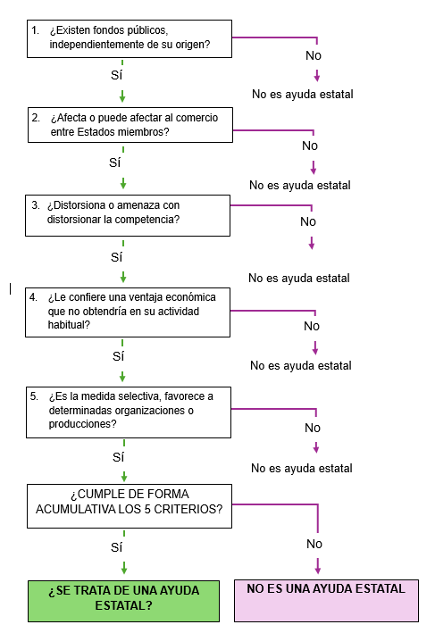

Estos criterios son acumulativos, es decir, si no se cumplen uno o varios, la ayuda que reciba la entidad beneficiaria no está sujeta a la normativa sobre ayudas de Estado.

Todas las ayudas que cumplen los criterios anteriores entran en el ámbito de aplicación de las normas sobre ayudas de Estado, independientemente del estatuto jurídico de las entidades que las reciban y de si tienen o no ánimo de lucro. Esto significa que tanto las entidades públicas como las privadas pueden verse afectadas por el control de las normas de ayudas de Estado.

- NORMATIVA

- Comunicación de la Comisión 2016/C 262/01 relativa al concepto de ayuda estatal.

- Reglamento (UE) nº 651/2014 por el que se declaran determinadas categorías de ayuda compatibles con el mercado interior en aplicación de los artículos 107 y 108 del Tratado (Reglamento General de Exención por Categorías, RGEC), artículos 20 y 20 bis.

A. Artículo 20: Ayudas para los costes en que incurran las empresas participantes en proyectos de Cooperación Territorial Europea.

Según lo establecido en este artículo el programa Interreg MAC ha permitido la participación de empresas como socias en los proyectos, con un presupuesto determinado para la realización de las actividades. Para ello, se han comunicado a la Comisión Europea los datos necesarios, asignando al programa el número de ayuda S.A. 110211.

B. Artículo 20 bis: Importes limitados de ayuda a empresas para la participación en proyectos de Cooperación Territorial Europea.

En aplicación de este artículo, puede haber entidades que reciban ventajas o ayudas, a cargo del presupuesto de entidades socias del proyecto, derivadas de las actividades del proyecto.

Es importante subrayar que no se permite el apoyo financiero entendido como concesión de ayuda directa o subvención.

El importe total de la ayuda en virtud de esta exención no debe superar los 22.000 euros por empresa y proyecto; para ello los socios deberán comprobar que no se supera el importe total de 22.000€ por empresa en su proyecto.

Para dar cumplimiento a esta obligación, el beneficiario FEDER del proyecto deberá remitir a la entidad una comunicación en la que se le informe de que la ayuda que percibe tiene la consideración de Ayuda de Estado. Asimismo, la entidad receptora de dicha ayuda deberá comunicar al beneficiario FEDER cualquier otra ayuda de Estado acogida a este artículo por proyecto, indicando su naturaleza y el importe correspondiente. A efectos del Programa, esto se hará adjuntando los Anexos I y II mencionados en el siguiente apartado.

4. PISTA DE AUDITORÍA

A efectos de control, los documentos justificativos que deben formar parte de la pista de auditoría son los siguientes:

- Anexo I: El beneficiario FEDER del proyecto deberá remitir a la entidad una comunicación en la que se le informe de que la ayuda que percibe tiene la consideración de Ayuda de Estado.
- Anexo II: La entidad receptora de dicha ayuda deberá comunicar al beneficiario FEDER cualquier otra ayuda de Estado acogida a este artículo por proyecto, indicando su naturaleza y el importe correspondiente.

Se deberá adjuntar, en su caso, los Anexos I y II establecidos al efecto y disponibles en el apartado de “Documentación” de la web del programa.

5. EJEMPLOS

En un proyecto MAC, el partenariado puede estar formado por entidades que destinen parte de su presupuesto a prestar servicios individualizados y gratuitos a empresas, por lo que éstas pasan a ser destinatarias últimas de ayudas.

A continuación, se aportan, a modo de ejemplo, algunas actuaciones en las que se aplicaría el artículo 20 bis:
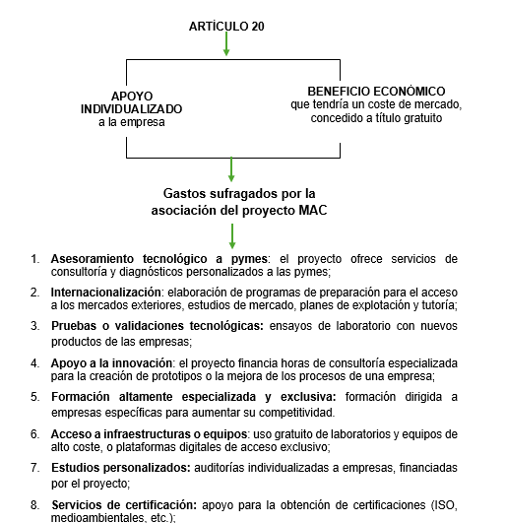

Por el contrario, por regla general, no se aplicaría el artículo 20 bis y no habría ayuda de Estado, por ejemplo, en las siguientes actuaciones en las que una empresa:

